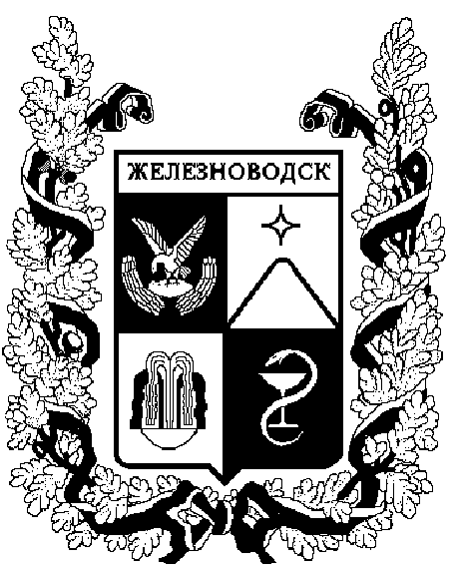

ПОСТАНОВЛЕНИЕ
администрации города-КУРОРТА железноводска ставропольского края

 | г. Железноводск | №

О внесении изменений в состав межведомственной комиссии по рассмотрению вопросов, связанных с оказанием государственной социальной помощи на основании социального контракта в городе-курорте Железноводске Ставропольского края, утвержденный постановлением администрации города-курорта Железноводска Ставропольского края
от 14 марта 2014 г. № 181

В соответствии с Федеральным законом от 06 октября 2003 г.
№ 131-ФЗ «Об общих принципах организации местного самоуправления в Российской Федерации», в связи с произошедшими кадровыми изменениями

ПОСТАНОВЛЯЮ:

1. Внести в состав межведомственной комиссии по рассмотрению вопросов, связанных с оказанием государственной социальной помощи на основании социального контракта в городе-курорте Железноводске Ставропольского края, утвержденный постановлением администрации города-курорта Железноводска Ставропольского края от 14 марта 2014 г.
№ 181 «О межведомственной комиссии по оказанию государственной социальной помощи на основании социального контракта в городе-курорте Железноводске Ставропольского края» (в редакции постановления администрации города-курорта Железноводска Ставропольского края
от 25 июня 2018 г. № 403, с изменениями, внесенными постановлениями администрации города-курорта Железноводска Ставропольского края
от 25 января 2019 г. № 52, от 30 марта 2021 г. № 269, от 09 июля 2021 г.
№ 538, от 30 декабря 2021 г. № 992, от 13 сентября 2022 г. № 739,
от 07 ноября 2022 г. № 887, от 24 января 2023 г. № 30) (далее - межведомственная комиссия), следующие изменения:
1.1. Исключить из состава межведомственной комиссии
Латкович Я.М.
1.2. Включить в состав межведомственной комиссии Лалаеву Юлию Викторовну, начальника отдела анализа и программ занятости территориального центра занятости первого уровня по городам-курортам Пятигорска и Железноводска и города Лермонтова администрации, членом межведомственной комиссии.
2. Контроль за выполнением настоящего постановления возложить на заместителя главы администрации города-курорта Железноводска Ставропольского края Шумкину А.С.

3. Настоящее постановление вступает в силу со дня его подписания.

Глава города-курорта
Железноводска
Ставропольского края Е.Е. Бакулин

Проект подготовлен управлением труда и социальной защиты населения администрации города-курорта Железноводска Ставропольского края
Начальник управления труда
и социальной защиты населения
администрации города-курорта
Железноводска Ставропольского края О.В. Терещенко

Проект вносит:

Заместитель главы
администрации города-курорта
Железноводска Ставропольского края А.С. Шумкина

Проект визируют:

Первый заместитель главы
администрации города-курорта
Железноводска Ставропольского края В.А. Мягкий

Заместитель главы
администрации города-курорта
Железноводска Ставропольского края –
начальник управления имущественных
отношений администрации города-
курорта Железноводска И.В. Гречишников

Руководитель юридического отдела
администрации города-курорта
Железноводска Ставропольского края Е.Л. Осинцева

Исполняющий обязанности
руководителя отдела по обеспечению
деятельности администрации
города-курорта Железноводска
Ставропольского края Е.В. Григорьевна

